Министерство науки и высшего образования Российской Федерации
ФГБОУ ВО «Марийский государственный университет»
Институт цифровых технологий
Физико-математический факультет

Отчет по дисциплине
«Технология разработки программного обеспечения»
Разработка обучающего приложения для дизайнеров – новичков

Выполнил: студент гр. И-32
Асланова С.Ф.
Проверил: преподаватель
Забродин Д.В.

Йошкар-Ола
2025
Практическая часть
ER диаграмма
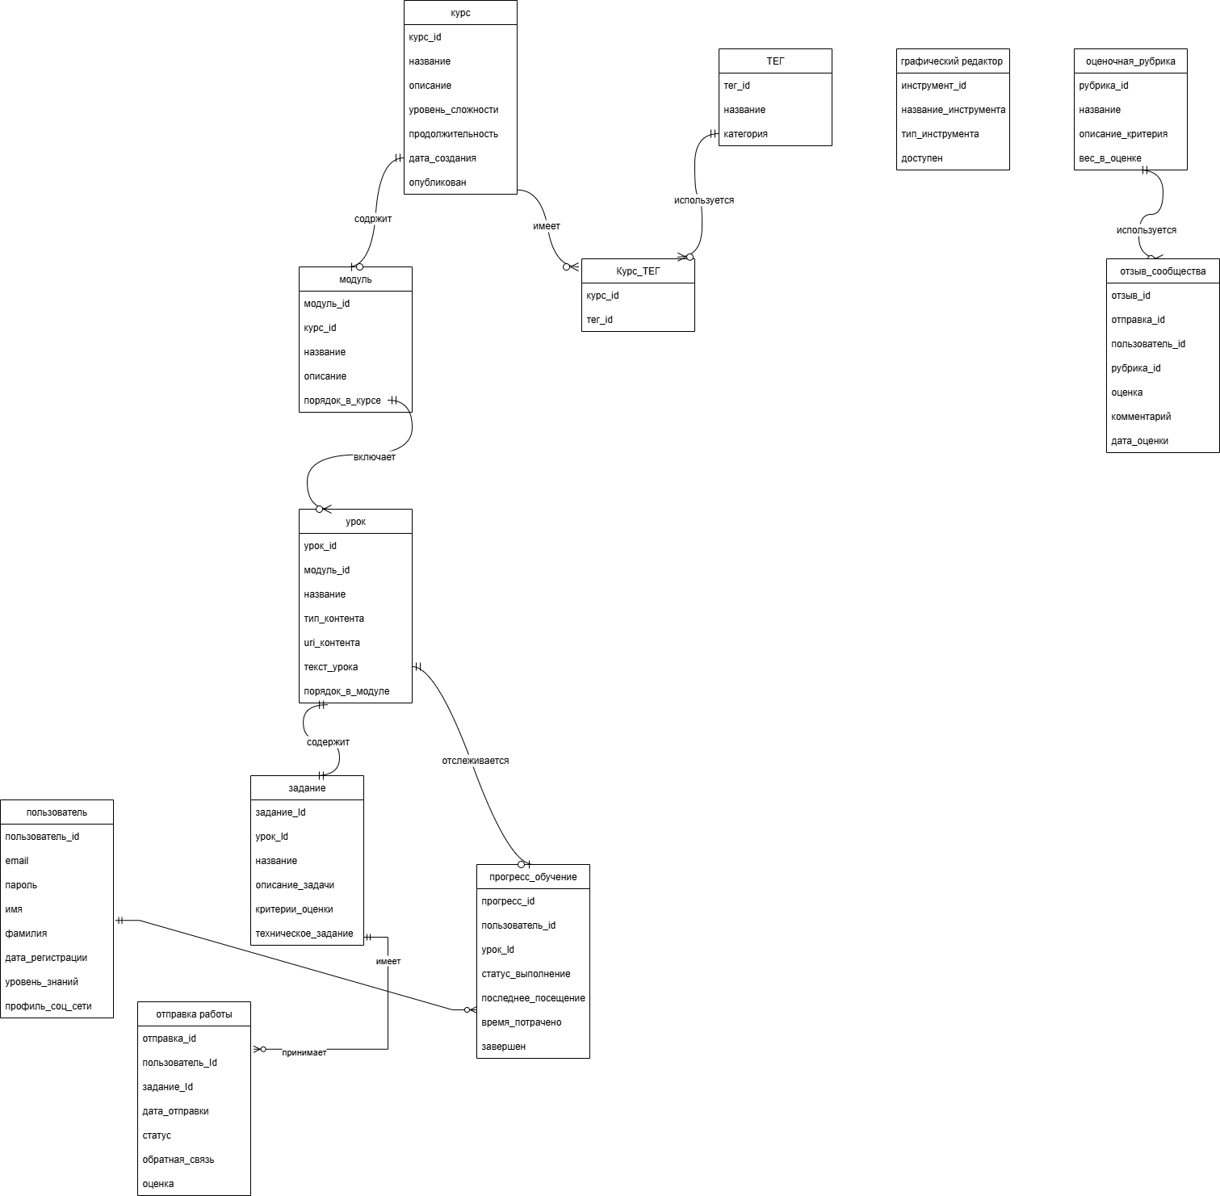
Рисунок 1 – диаграмма
Основные сущности:
1. пользователь - соответствует модулю управления пользователями
- Онбординг с определением уровня знаний
- Регистрация через email и социальные сети
2. курс → модуль → урок - ядро модуля обучения
- Структурированный путь обучения
- Прогресс-трекер прохождения
3. задание → отправка_работы - основа модуля практических заданий
- Загрузка работ из внешних редакторов
4. оценочная_рубрика → отзыв_сообщества
- Структурированная оценка работ
- Взаимная оценка между учениками

Ключевые связи и процессы:
- Процесс обучения: пользователь → прогресс_обучения → урок
- Процесс практики: пользователь → отправка_работы → задание
- Процесс оценки: отзыв_сообщества → оценочная_рубрика → отправка_работы
Соответствие функциональным требованиям:
- Модуль обучения: курс, модуль, урок, прогресс обучения
- Модуль заданий: задание, отправка работы, графический редактор
- Модуль оценки: оценочная рубрика, отзыв сообщества
- Автоматическая проверка: реализуется через критерии в Задании

